EVIDENCIA DE LAS VISTAS DESARROLLADAS

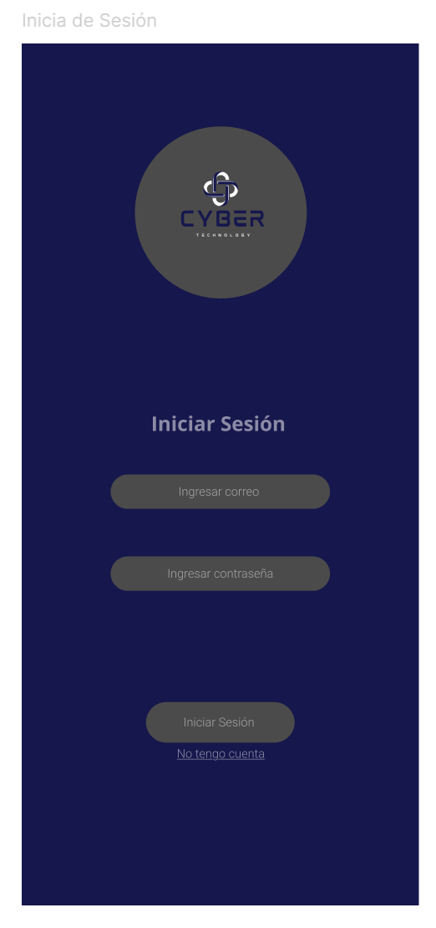

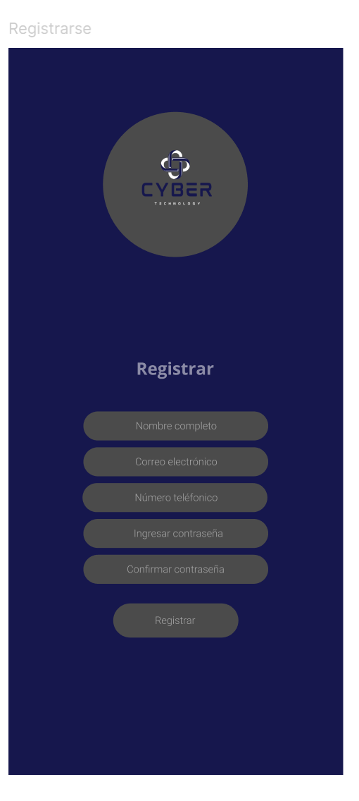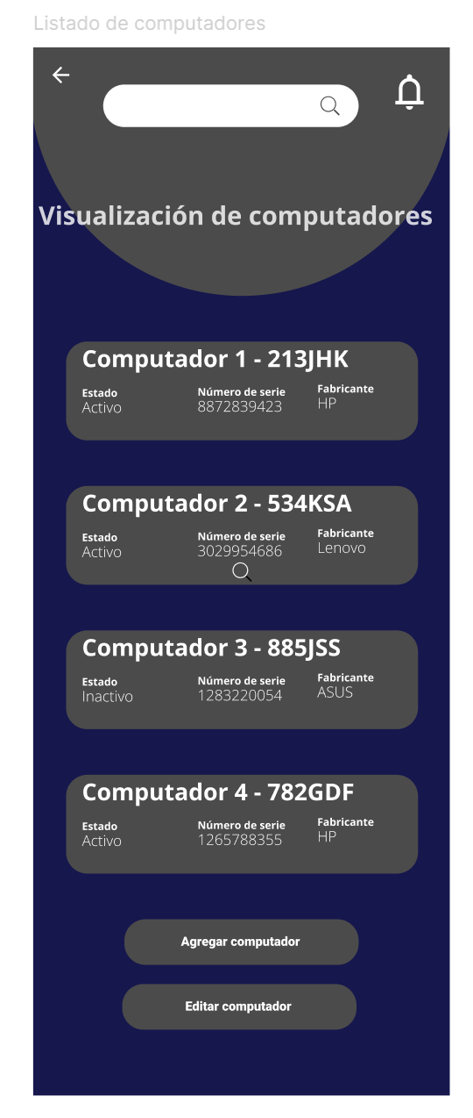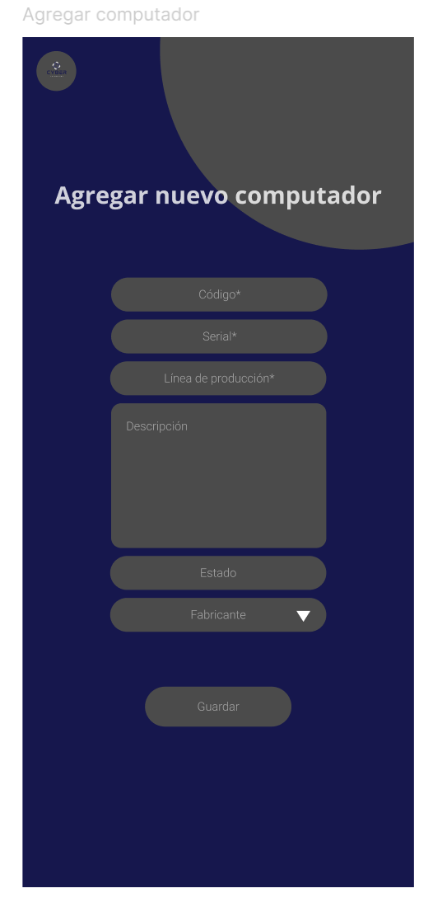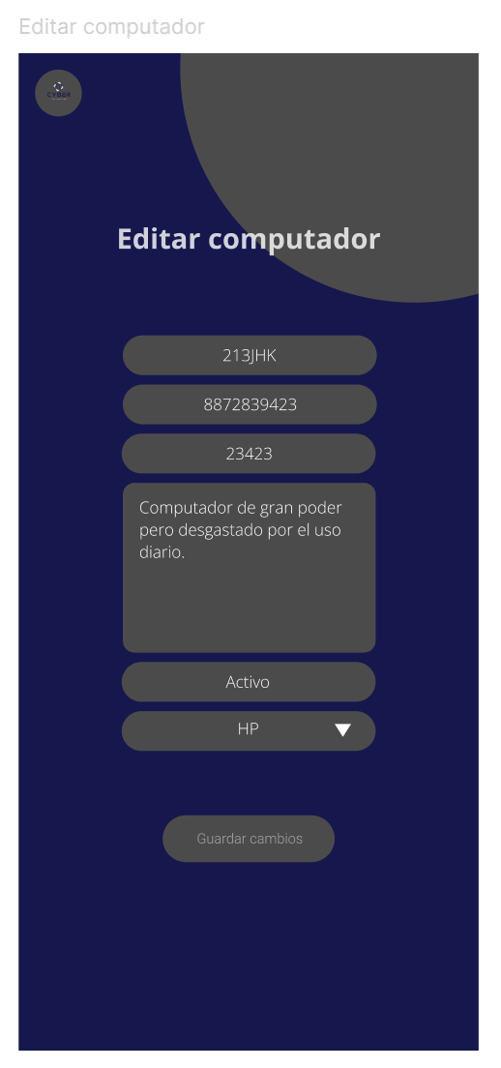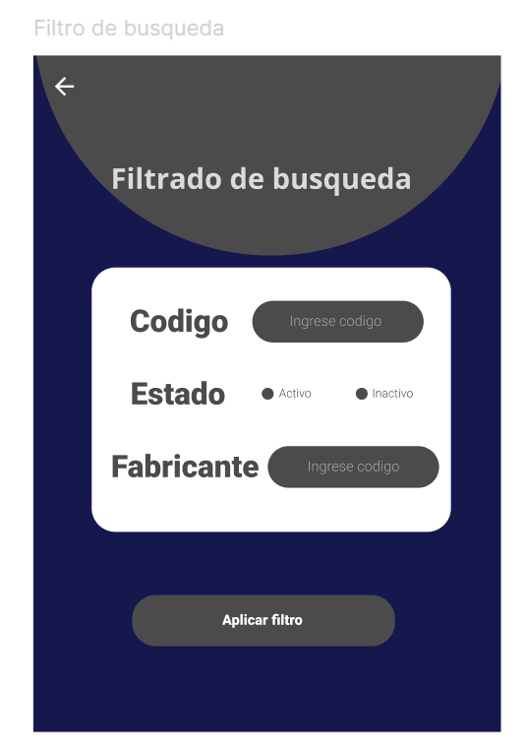  
Git Hub: <https://github.com/Molina211/programacion-movil-2025-a-g2>  
  
Figma: https://www.figma.com/design/rGmsxhXzRoYOeZk6euxk1O/Segunda-Parte-Parcial?node-id=0-1&t=3b5HzSsr8t4m40vv-1